GRÖMO Anschlussstück zu Kunststoffrohr

GRÖMO

Eigenschaften

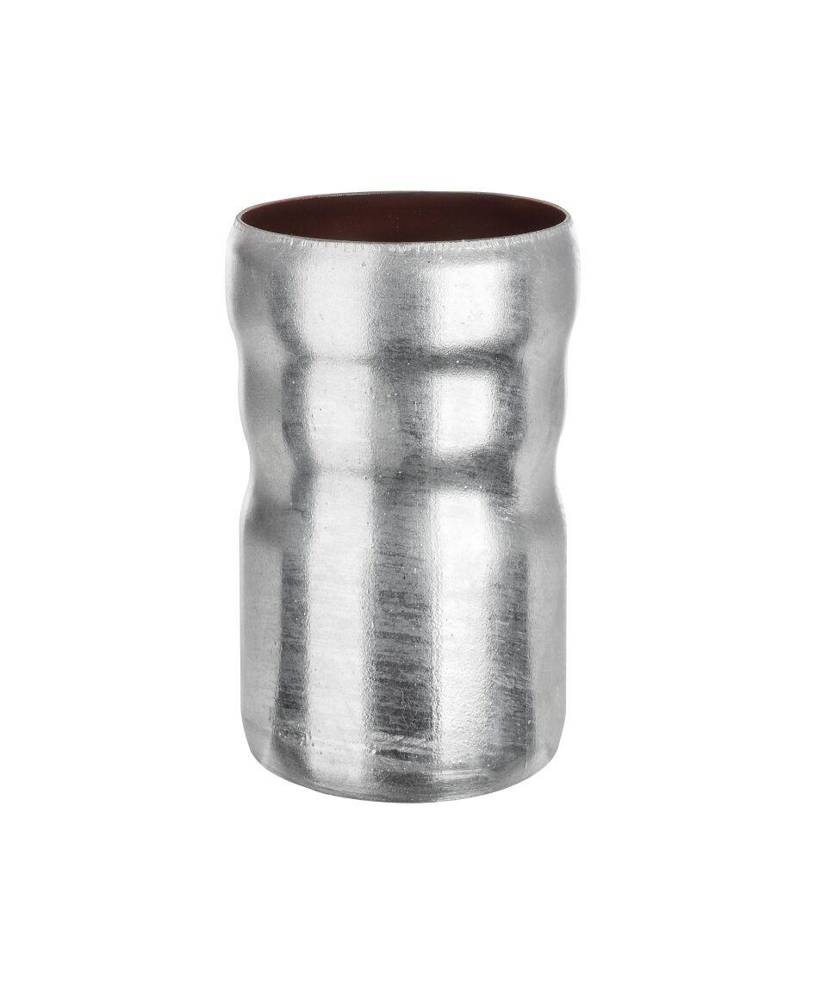

Farbton

silber

Oberfläche

verzinkt

Werkstoff

Stahl

Länge (mm)

150,00 - 225,00

Durchmesser (mm)

75,00 - 160,00

Nennweite DN

100, 125, 100, 70, 100, 125, 150, 70, 125

Hinweis

Dichtelement separat erhältlich, Dichtelement separat erhältlich, Anschlussstück passend auch für TML-Rohr